测试网址：healthyphotoncom.vh.mtnets.net FTP地址：healthyphotoncom.vh.mtnets.net 用户名：healthyphotoncom 密码：UahH3GHcKs 端口：2120

测试问题：

1、icon图标加一个
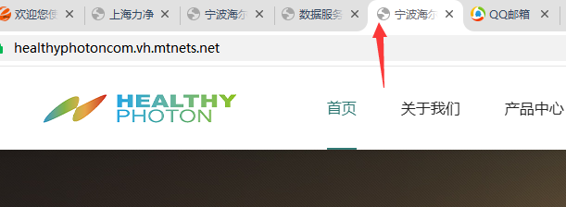

2、“前沿”这个词换掉，改成聚焦当前科研成果
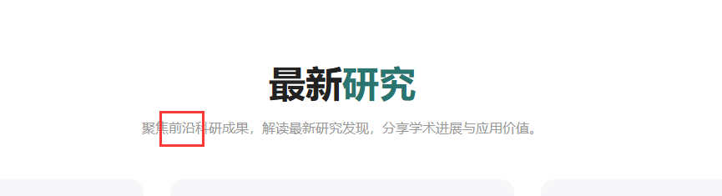

3、首页这里的符号 加减 收缩跟展开功能有问题 （这个没问题，默认要让他有一个展开的，要不然右边图片也会隐藏掉，这个版块回空很大一块。）
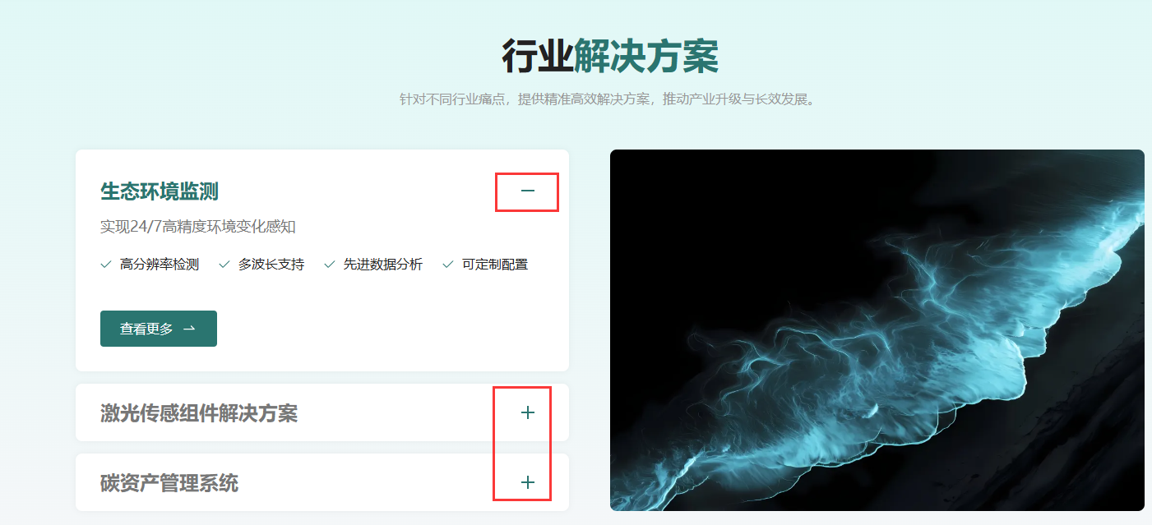

2）效果图图片右下角有这个图标 目前我们做的没有这个图标，需要按照效果图调整下的
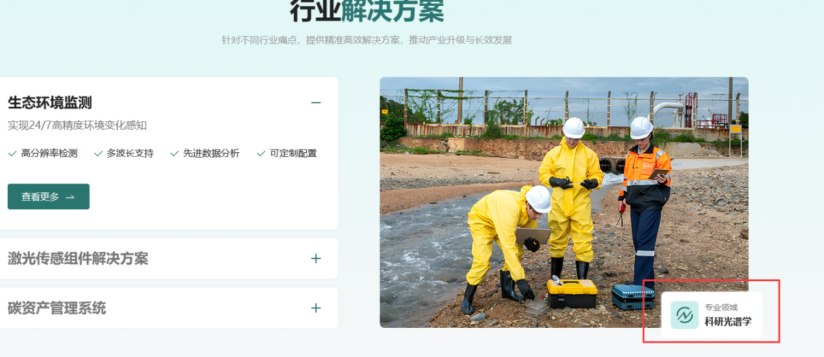

我们做的：
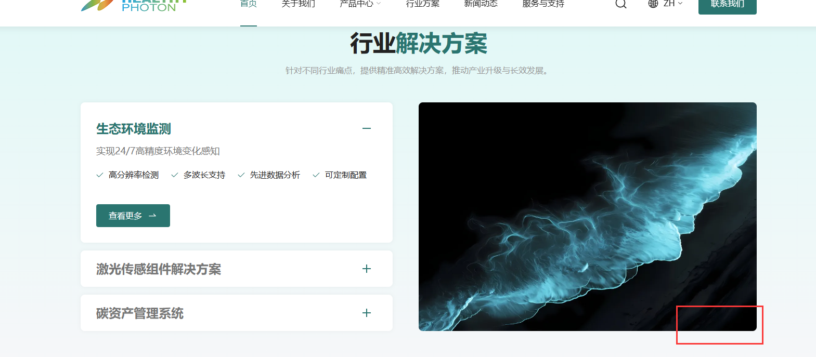

4、数据服务这个版块，圈起来的几个地方跟效果图是不一样的，少了背景的线条；这个字母也是不一样的，另外右边这一张右下角的图标也是不对的；还有这个第二行的文字描述距离这个图标太靠近了，有点挡住字了，都一起调整下吧

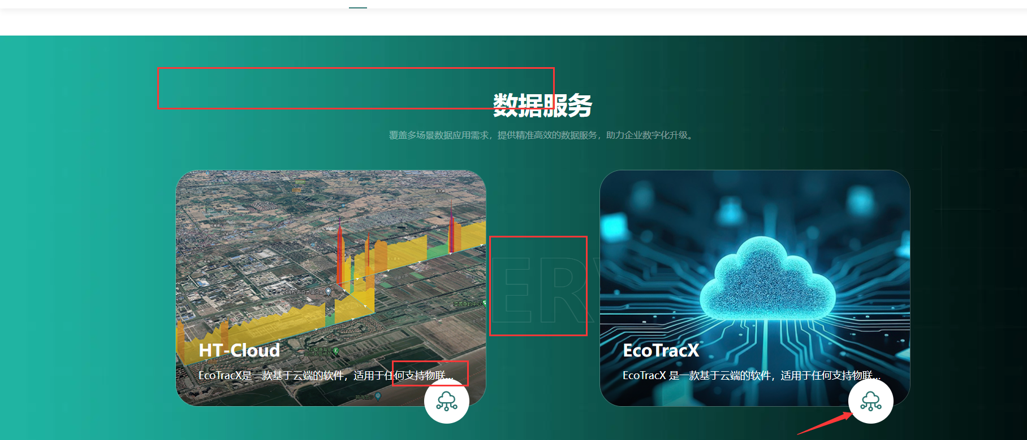

效果图：
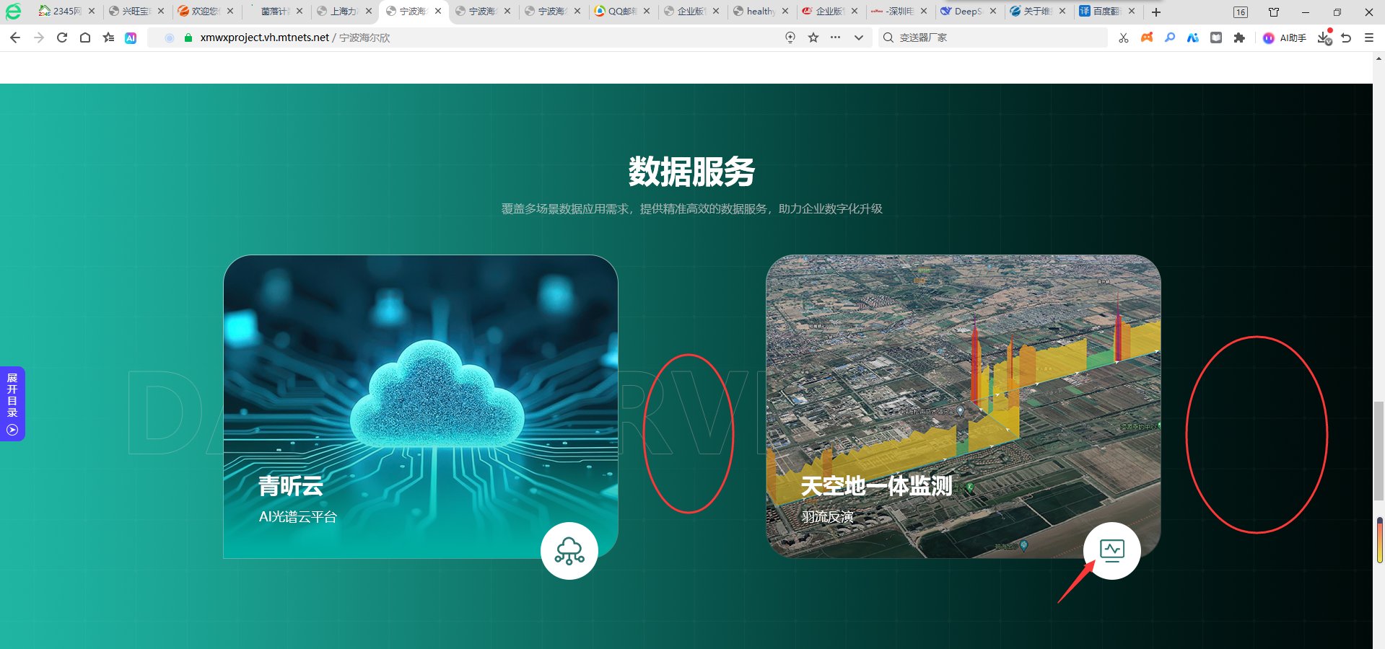

- https://healthyphotoncom.vh.mtnets.net/aboutus.html 后台设置了 首行缩进2个字符，前台没有同步显示，另外最好设置下两端对齐
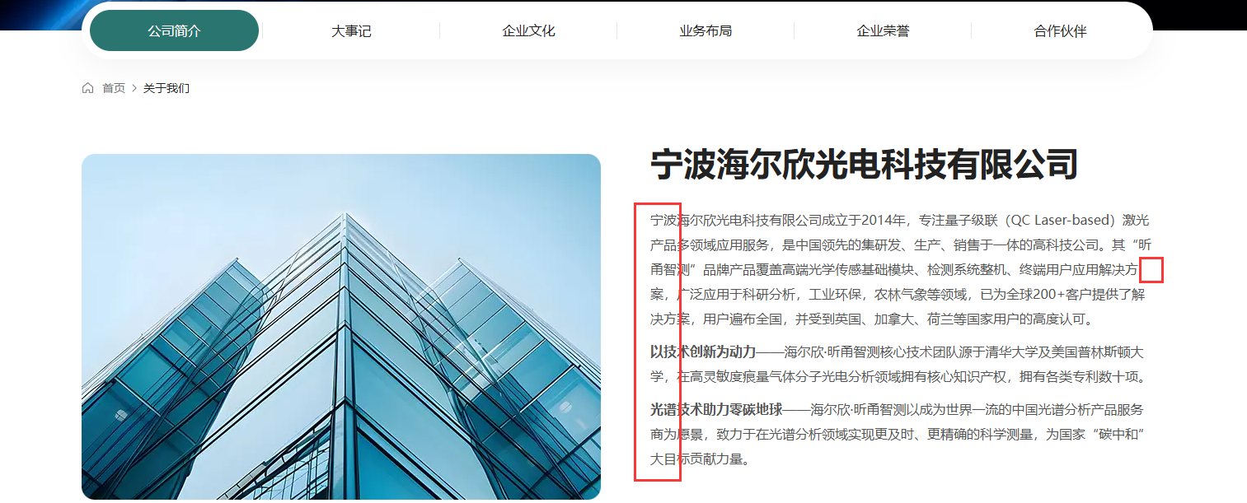

6、发展历程，这里的时间是写死了吗，没有同步时间的

- 后台这个上传图片 可以隐藏，在前台是没有起作用的 ；另外后台的这个”添加扩展“改成”添加大事记。
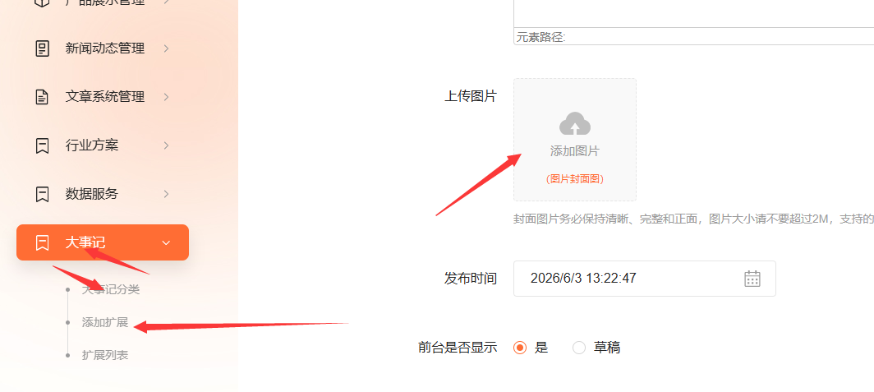

7、后台上传了 荣誉资质图片，前台没显示
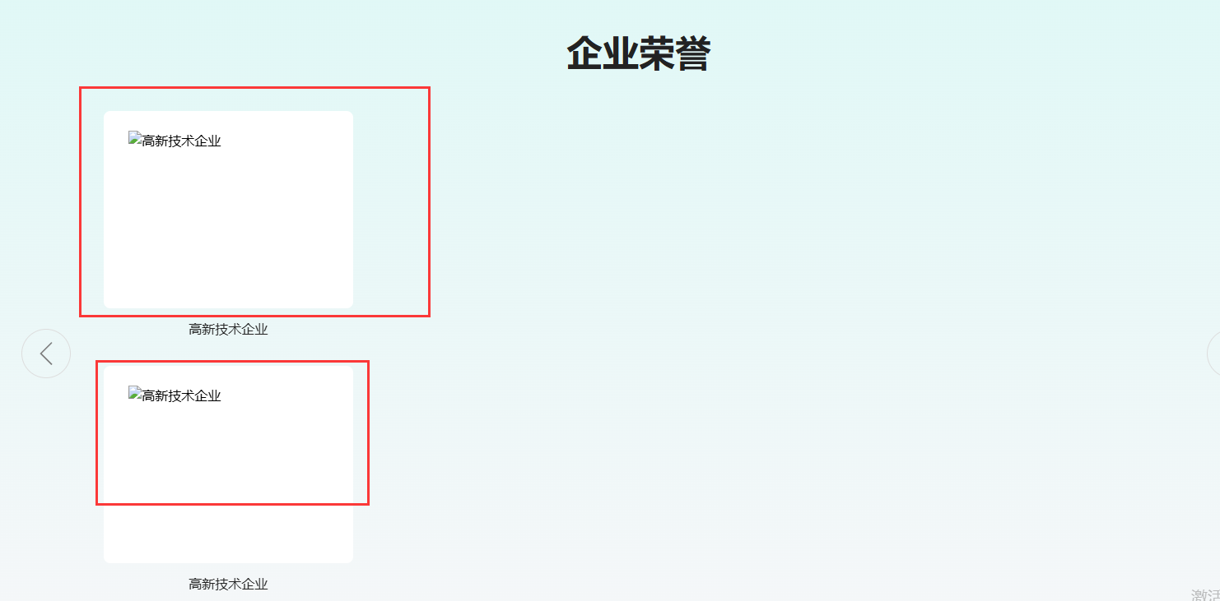
后台：

- https://healthyphotoncom.vh.mtnets.net/prolist3_2.html 这个视频 现在空隙太大了，排版布局参考效果图的吧 （这里的视频不能调编辑框里上传的视频，最好能直接可以在后台上传视频，像添加产品视频那样）
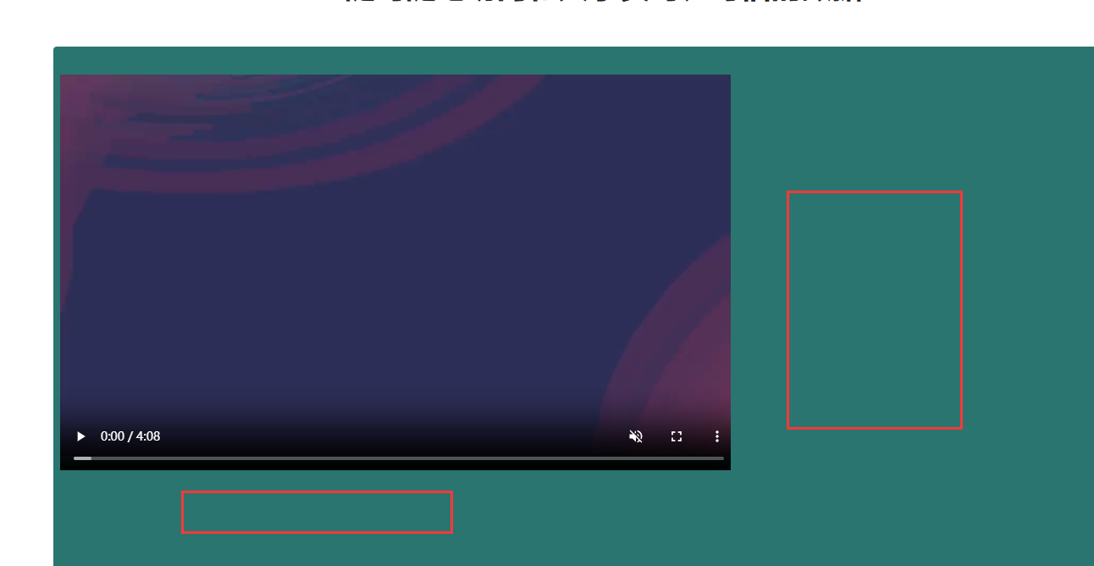

2）后台设置了多条相关案例，前台就显示了一条
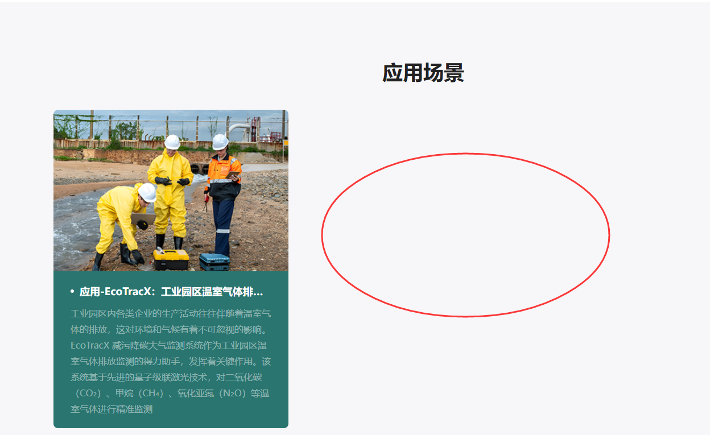
后台：
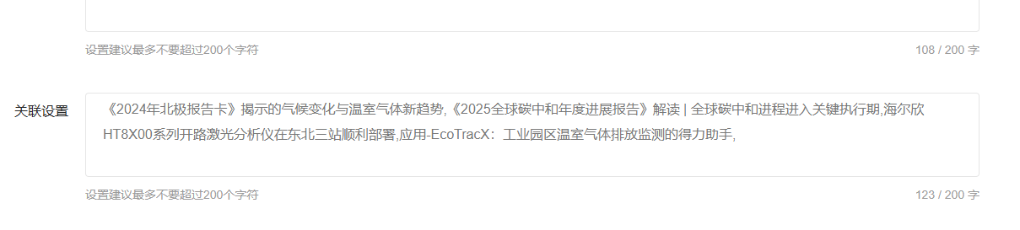

- https://healthyphotoncom.vh.mtnets.net/productshow_1.html 这里的特性内容没有调用出来，后台添加了
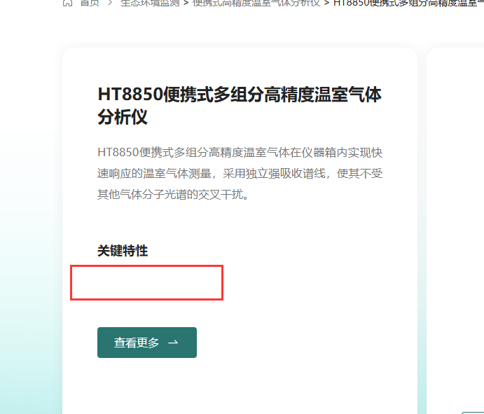

后台：
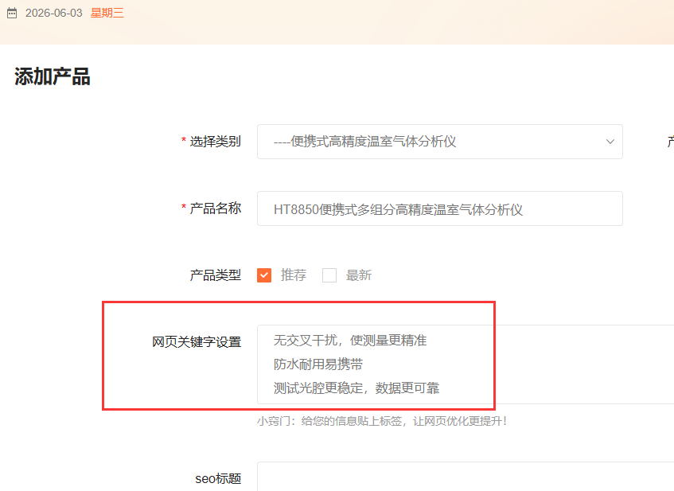

2）产品小图切换这里，改成默认不上传图片的时候空白，目前是显示破图的，另外小图最后一张点不了
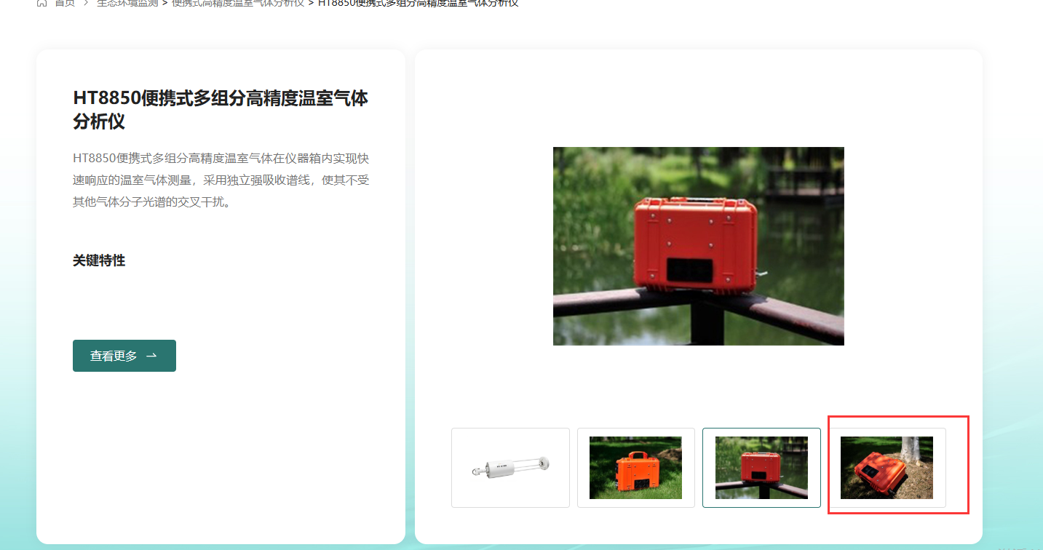

3）这几个锚点定位，距离顶部 距离都拉大一点吧
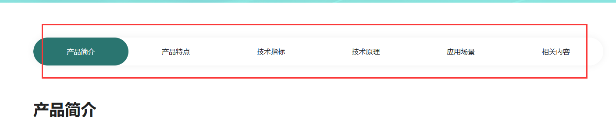

目前是这样的：
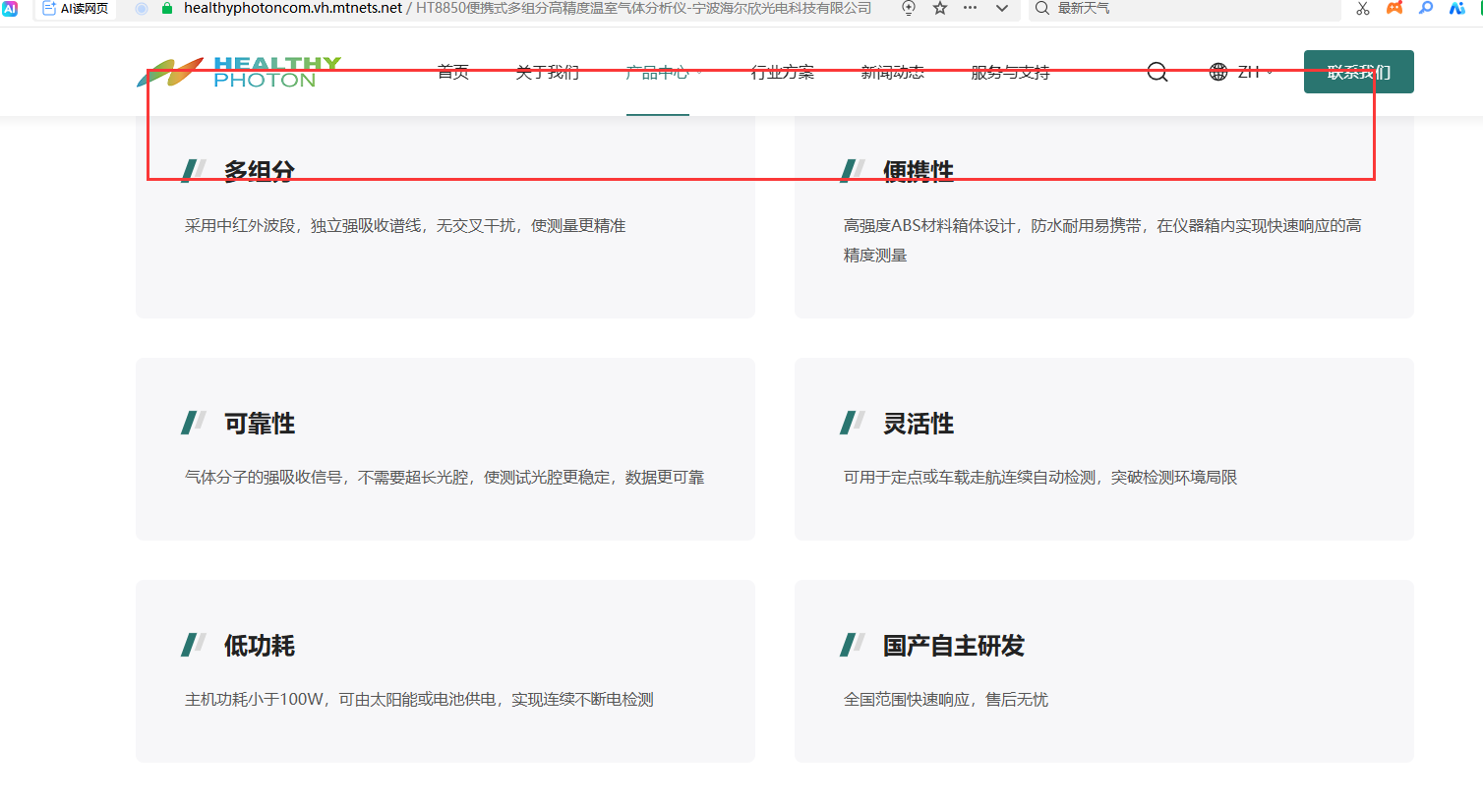

4）这块内容跟后台显示的不一样
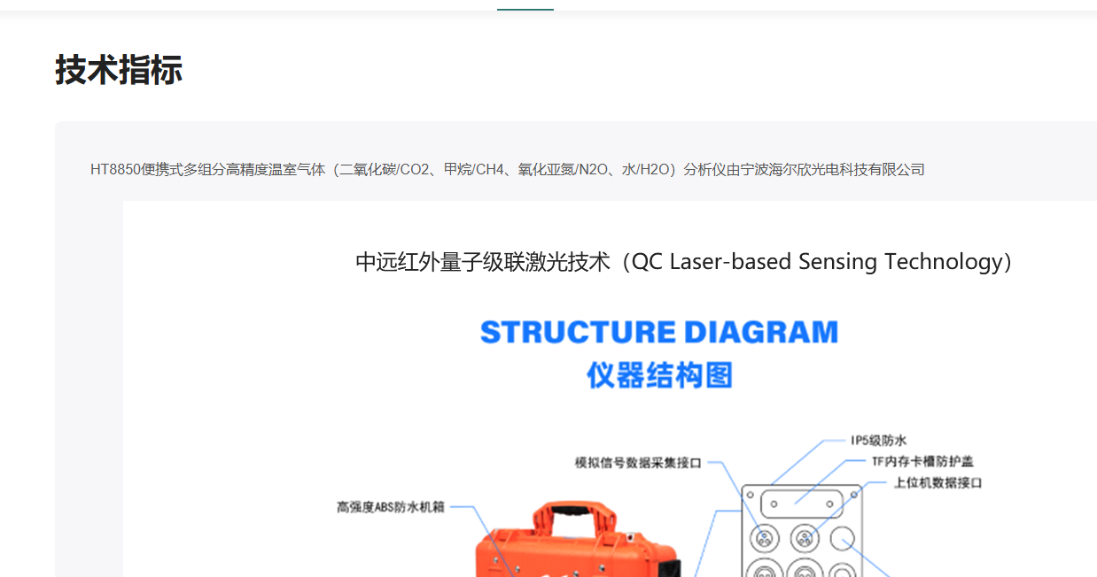
后台：
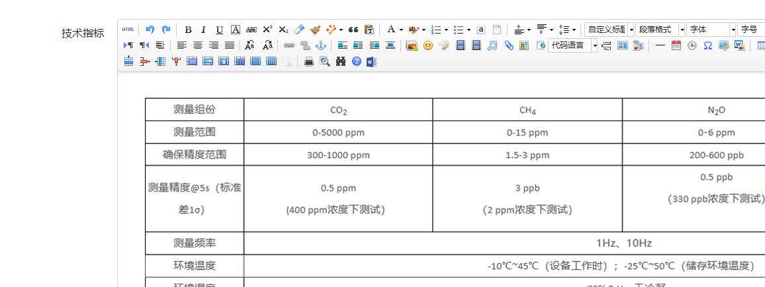
5）后台上传了内容，显示不显示的

6）后台上传了多条新闻的，前台就显示一个
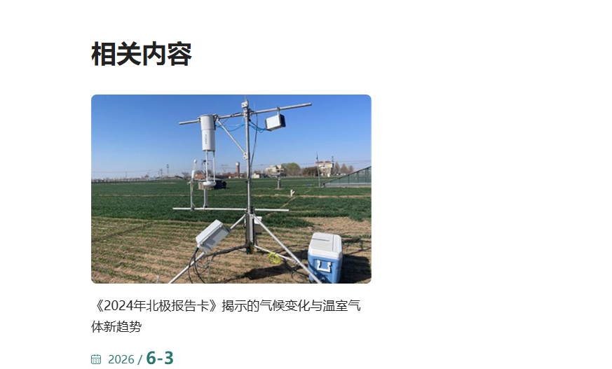

- https://healthyphotoncom.vh.mtnets.net/newsshow_20.html.html 这里没有显示出来名称
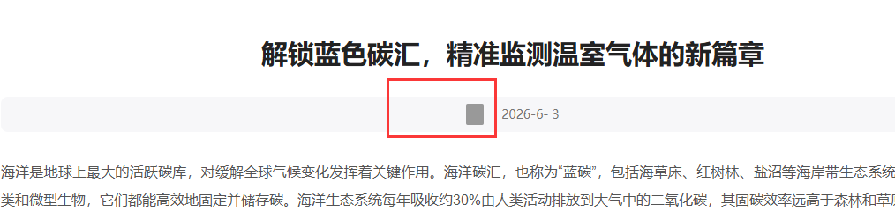

- https://healthyphotoncom.vh.mtnets.net/solution.html 右下角这个叶子图标，所有的都一样了，效果图上是不一样的 ；另外第一个小标题，效果图是英文的，目前跟下面的大标题重复了，后台没有位置添加
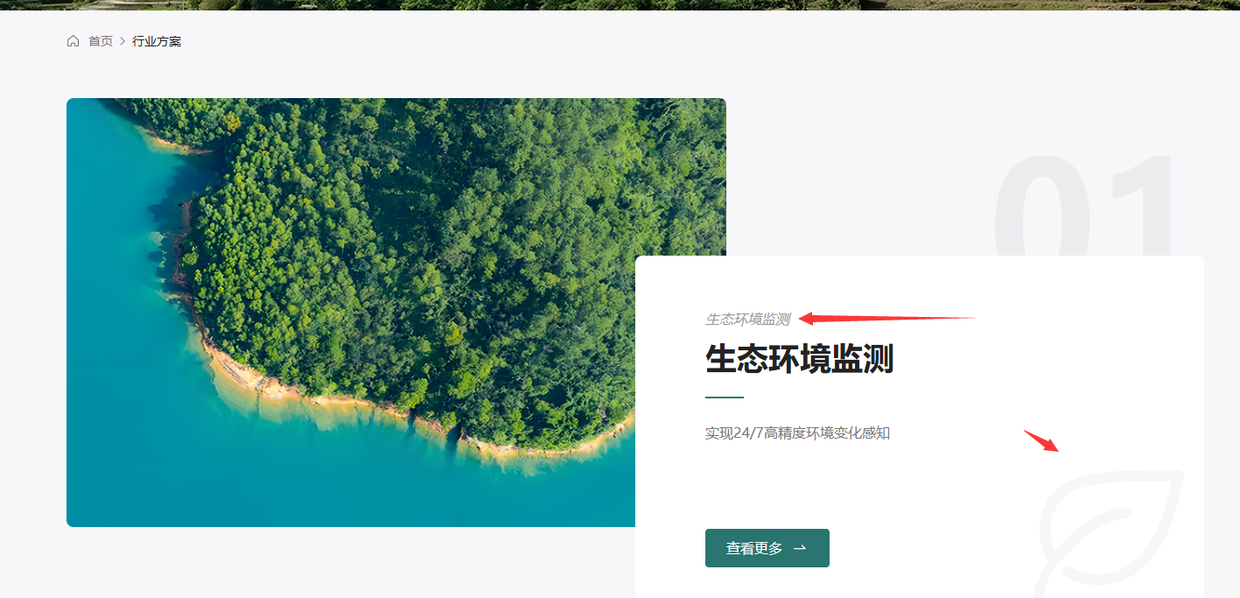

效果图：
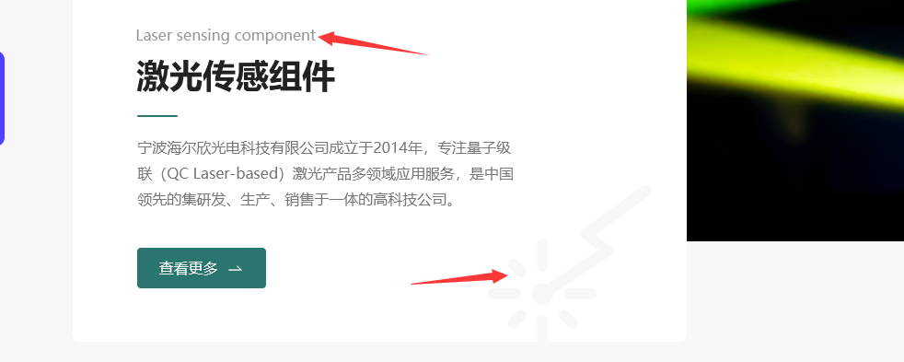

- https://healthyphotoncom.vh.mtnets.net/solutionlist_16.html 后台设置了相关，前台不显示


2)这一块目前没有调用，最好是能后台编辑这些文字跟名称的（这里要跟客户确认调什么内容，跳转到哪里）


- https://healthyphotoncom.vh.mtnets.net/service.html 文件大小没显示出来，点击下载出现404报错
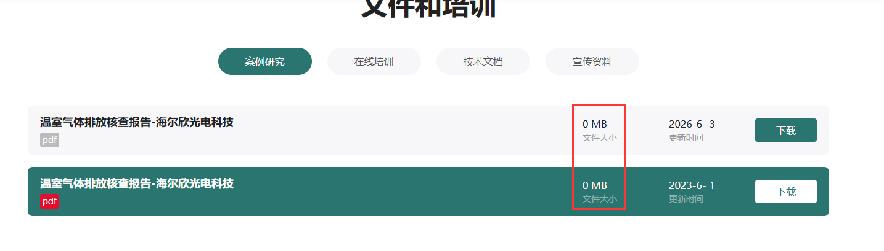

- https://healthyphotoncom.vh.mtnets.net/contact.html 这个地图定位改成客户地址：
宁波市鄞州区金源路中创科技园1 号楼305
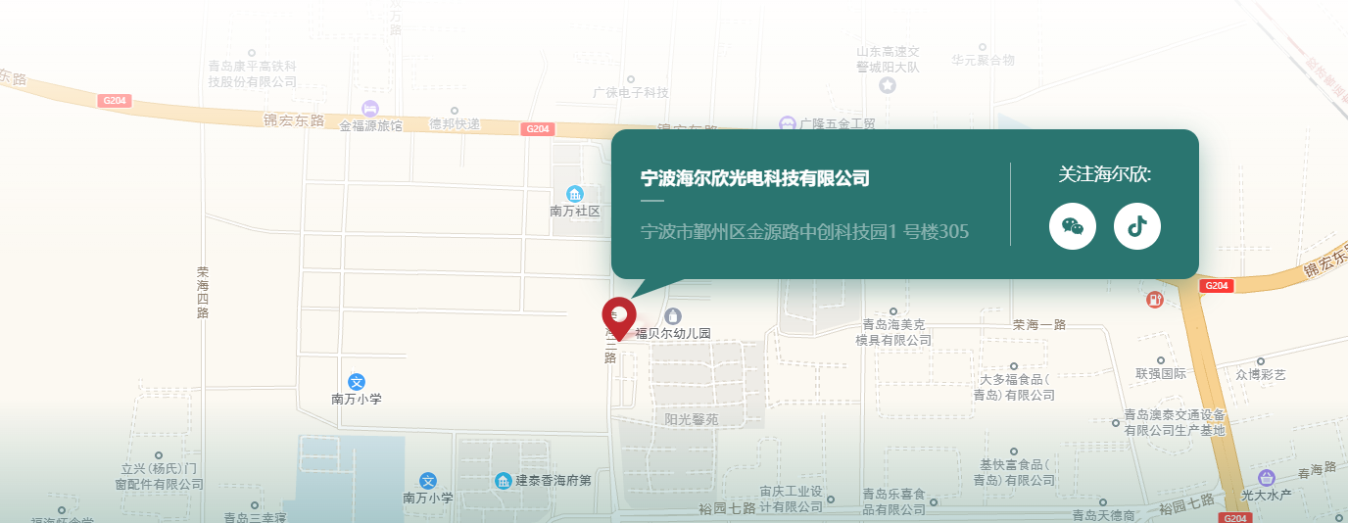

15、https://healthyphotoncom.vh.mtnets.net/productshow_1.html 点这个面包屑导航 出现404报错


